# CEMP – Centro Educacional Marapendi

**Nome: ______________________________________________ Data: / /2024**

**Professor(a): 7 o Ano do Ensino Fundamental II Turma: _____**

**QUESTIONÁRIO REVISIONAL - INVERTEBRADOS 2 - CAP 9 2º Bimestre**

1- As ostras e os mexilhões são organismos economicamente importantes como fonte de alimento para o homem, por possuírem alto valor nutritivo. São organismos “filtradores “e podem acumular no seu trato digestivo, altas concentrações de microrganismos e compostos químicos tóxicos, eventualmente presentes na água contaminada, assim pondo em risco a saúde pública e exercendo grande impacto social e econômico nas áreas de sua criação.

a. A qual filo pertencem as ostras e os mexilhões? Caracterize-o.

b. Uma estrutura comum no tubo digestório de várias classes desse filo é a rádula. Qual é a função da rádula?

**Pule 4 linhas para resposta**

2- Responda:

a. Caracterize os artrópodes.

b. Cite e explique duas adaptações evolutivas presentes nos representantes do Filo Artrópode que contribuíram para seu sucesso adaptativo, bem como para sua ampla distribuição nas mais diversas regiões do planeta.

c. Cite uma vantagem e uma desvantagem adaptativa decorrentes da presença de um exoesqueleto.

d. Por que esses invertebrados realizam o processo de muda ou ecdise? Explique.

**Pule 8 linhas para resposta**

3- Observe a tira, em seguida, responda às questões:

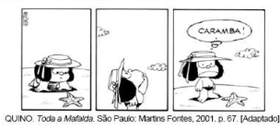

a. Identifique e caracterize o filo do animal observado por Mafalda.

b. Qual é o tipo de esqueleto da estrela-do-mar?

**Pule 4 linhas para resposta**

4- Polvos, ostras entre os moluscos, além de saborosos, são muito nutritivos e ricos em proteínas, vitaminas, sais minerais e outras substâncias.

Em qual grupo de moluscos estão classificados esses animais respectivamente? Justifique.

**Pule 4 linhas para resposta.**

5- Ao coletarem diversos animais para pesquisas, foram encontrados muitos artrópodes de diferentes formas, cores e tamanhos, mas que apresentavam sempre 3 pares de pernas, 1 par de antenas e corpo segmentado em cabeça, tórax e abdômen.

Com base nessas características é correto classificar estes animais como

(A) Aracnídeos.

(B) Insetos.

(C) Quilópodes.

(D) Crustáceos.

**Pule 2 linhas para resposta**

6- Um grupo de cientistas está organizando seu acervo de animais e percebe que precisa de alguns exemplares de aracnídeos, animais de quatro pares de pernas e corpo dividido em cefalotórax e abdômen. Se você quisesse colaborar com esses cientistas, os animais que você poderia enviar seriam

(A) camarões e baratas.

(B) lacraias e poliquetos.

(C) piolhos-de-cobra e caranguejo.

(D) aranhas e escorpiões

**Pule 2 linhas para resposta**

7-Considerando os animais das imagens abaixo, indique aqueles que são equinodermos, isto é, apresentam simetria radial e esqueleto interno:

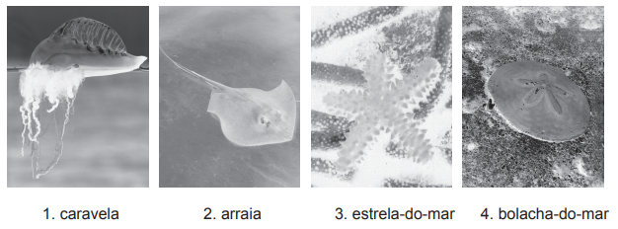

**Pule 2 linhas para resposta**

**GABARITO:**

**1. a. As ostras e os mexilhões pertencem ao filo Mollusca. Este filo é caracterizado por organismos com corpo mole, geralmente protegidos por uma concha calcária, e possuem um corpo dividido e cabeça, pé e massa visceral.**

**b. A rádula é uma estrutura comum no tubo digestório de vários moluscos. Ela funciona como uma espécie de "língua raspadora" que ajuda na alimentação, raspando e coletando partículas de alimentos.**

**2. a. Os artrópodes são caracterizados por terem um exoesqueleto quitinoso, corpo segmentado e apêndices articulados.**

**b. Duas adaptações evolutivas dos artrópodes são:**

**- Exoesqueleto: Fornece proteção contra predadores e desidratação.**

**- Apêndices articulados: Permitem grande mobilidade e versatilidade em diversos ambientes.**

**c. - Vantagem do exoesqueleto: Proteção contra predadores e suporte estrutural.**

**- Desvantagem do exoesqueleto: Limitação de crescimento, necessitando do processo de muda (ecdise) para crescer.**

**d. Os artrópodes realizam o processo de muda ou ecdise para crescer. O exoesqueleto é rígido e não pode expandir, por isso, o artrópode precisa descartá-lo e formar um novo exoesqueleto maior à medida que seu corpo cresce.**

**3. a.O animal observado por Mafalda é do filo Echinodermata. Este filo é caracterizado por organismos marinhos com simetria radial na fase adulta, um endoesqueleto calcário e um sistema vascular aquífero.**

**b.O esqueleto da estrela-do-mar é do tipo endoesqueleto, formado por placas calcárias internas.**

**4. Os polvos pertencem ao grupo dos cefalópodes e as ostras ao grupo dos bivalves. Cefalópodes são caracterizados por tentáculos e alta mobilidade, enquanto bivalves possuem duas conchas e são filtradores.**

**5. (B) Insetos.**

**6. (D) Aranhas e escorpiões.**

**7. Indique os animais equinodermos:**

**- Estrela-do-mar**

**- Ouriço-do-mar**